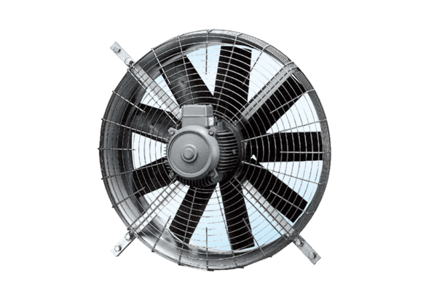Axiál fali ventilátor DZQ 80/8Csomagolási egység: 1 darabVálaszték: C
Termékszám: 0083.0644Gyártó: MAICO

